**辽阳耗材投标平台**

**投标企业报价、竞价**

**操作说明**

**2016 辽宁宇程招标有限公司**

目录

登陆 3

产品报价 4

产品竞价 6

# 登陆

1. 登陆<http://lyhczb.yuchengec.com/>
2. 点击“投标企业申请与登陆”

注意：不支持IE8内核以下浏览器，如遇显示问题，请更换浏览器

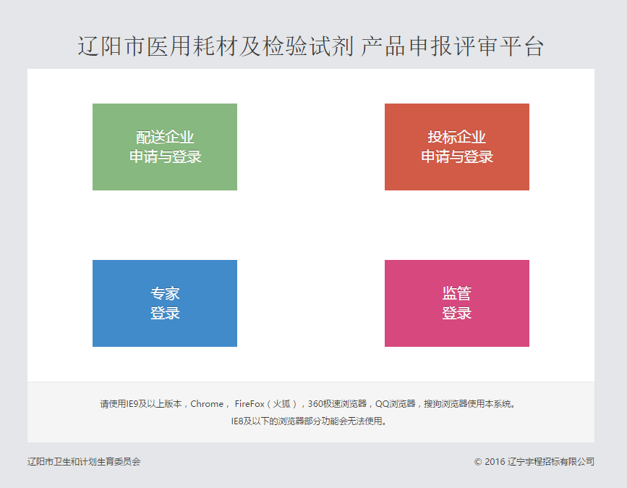

1. 输入用户名、密码及动态口令，点击“登陆”

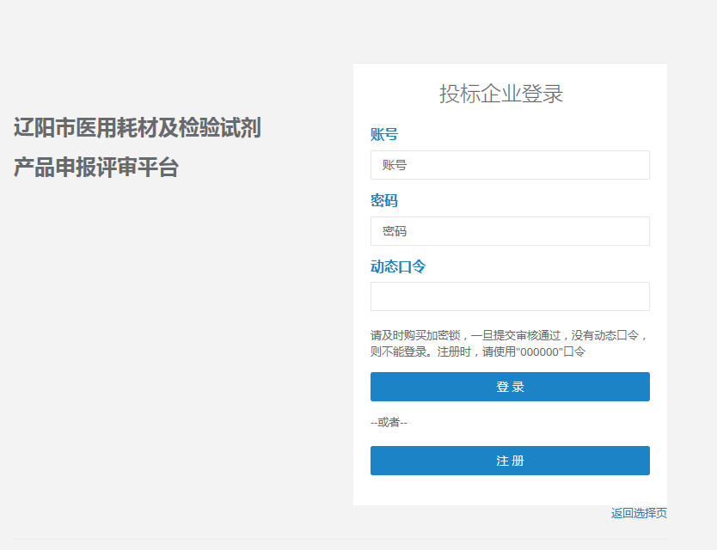

# 产品报价

进入报价阶段，各投标企业需在平台上进行产品报价，报价页面进入方式：“产品申报-产品报价“

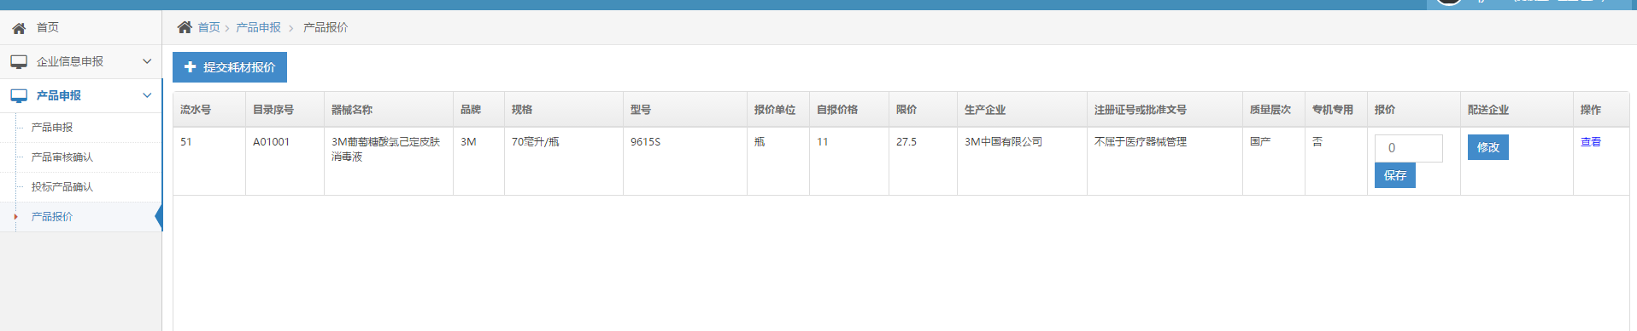

报价时需输入产品价格，选择配送企业，并对所有价格逐一保存。**接受0报价，0报价视为放弃投标。**

投标报价不能高于投标限价，投标报价按四舍五入计算原则上保留到小数点后2位（即0.01），币种为人民币，单位为元。

输入价格后，请**务必点击保存按钮**，如未保存，提交报价时会提示对未保存的报价进行保存。

每个报价产品必须选择一到三个配送企业，如有产品未选择配送企业或，则无法提交。

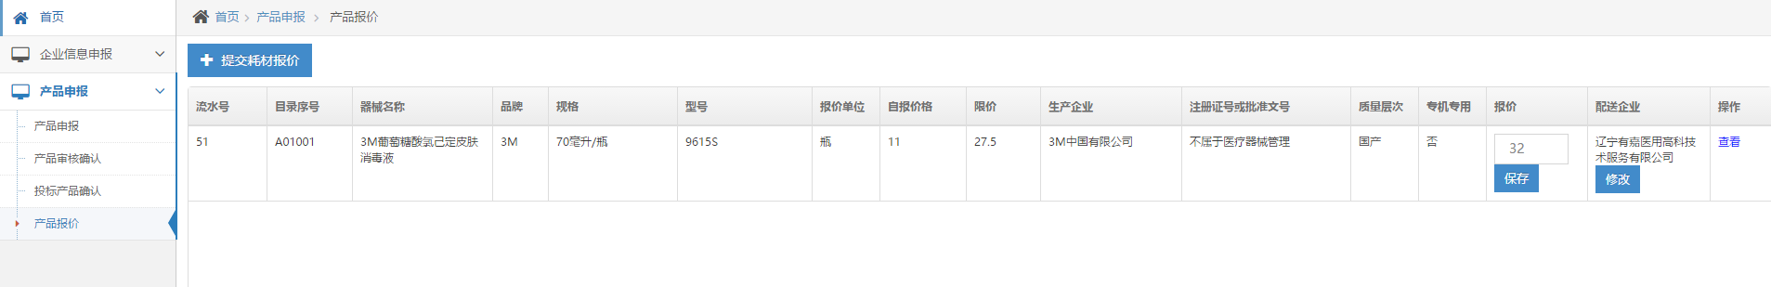

报价后，在允许期间内，点击“重新报价”可重新修改报价。

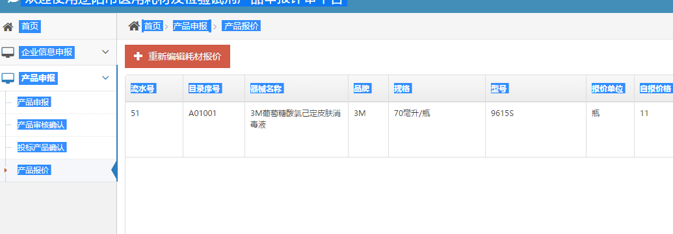

报价期间结束后，再次进入报价页面，将无法修改报价。

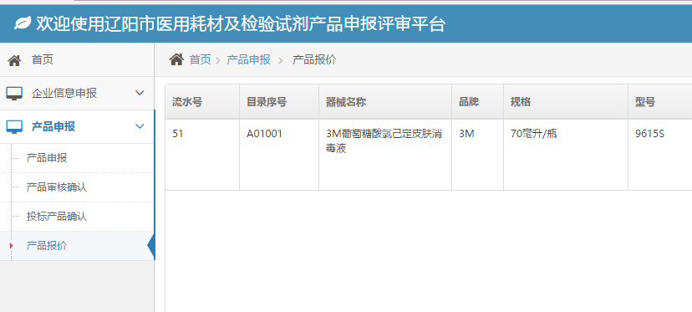

# 产品竞价

进入竞价阶段，各投标企业需在平台上进行产品竞价，竞价页面进入方式：“产品申报-产品竞价“

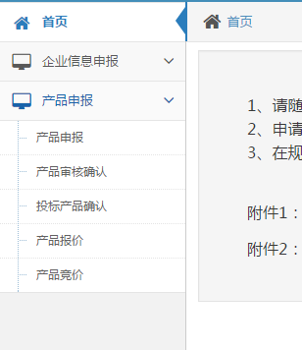

竞价阶段，对每个产品的价格确认保存。无论如何报价，必须对所有产品的价格进行保存。

竞价时需输入产品价格，并对所有价格逐一保存。接受0报价，0报价视为放弃投标。竞价按四舍五入计算原则上保留到小数点后2位（即0.01），币种为人民币，单位为元。

输入价格后，请**务必点击保存按钮**，如未保存，提交时会提示对未保存的信息进行保存。

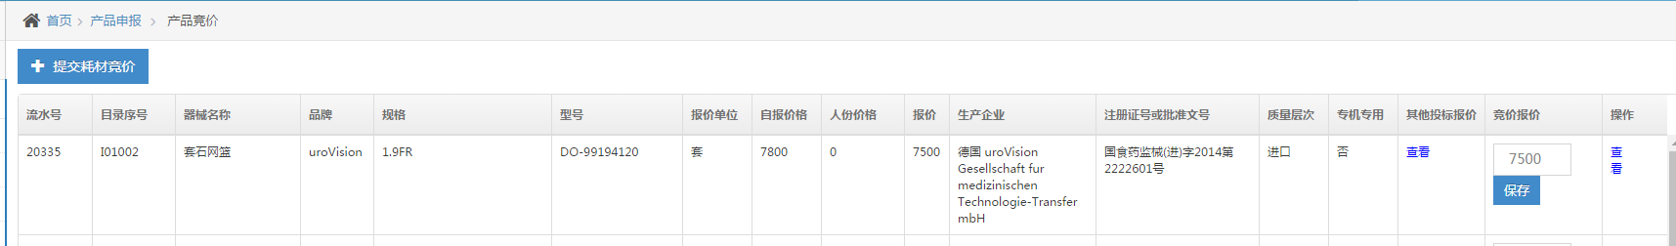

竞价阶段，可以点击“其他投标报价”，查看其他企业的竞价情况。

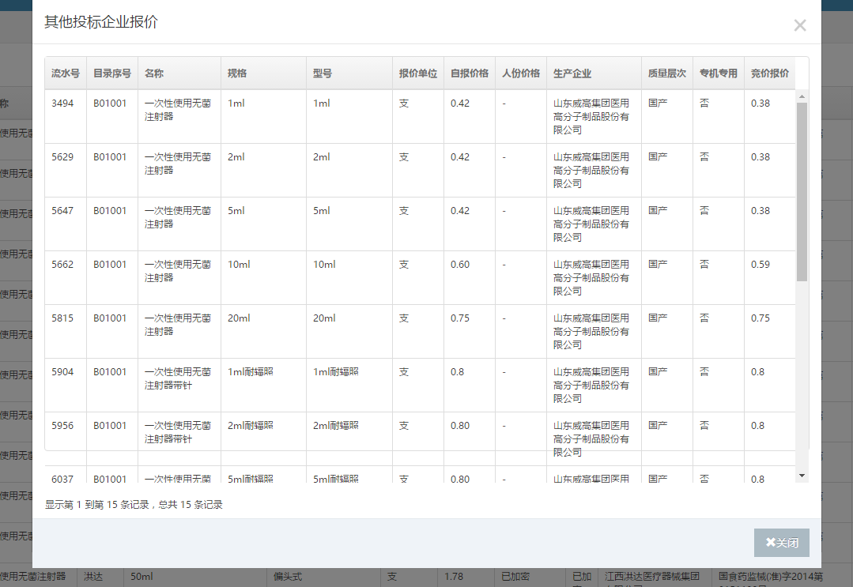

这里显示的是同标的下，其他企业的产品信息以及报价信息。

竞价保存结束后，需要点击“提交耗材竞价”完成耗材竞价提交。

点击提交后，必须输入加密密码对竞价进行加密。**此密码不可找回，如忘记将无法修改竞价，请妥善保管。**

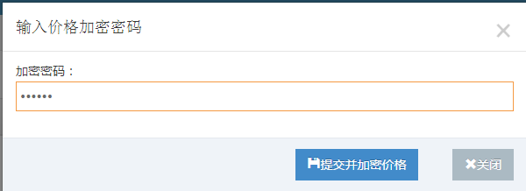

报价后，在允许期间内，点击“重新编辑耗材竞价”可重新修改报价。

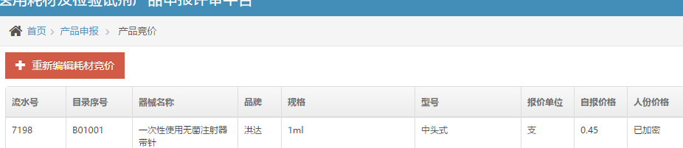

点击“重新编辑耗材竞价”后需输入加密密码完成解密操作，之后方可进行重新竞价。

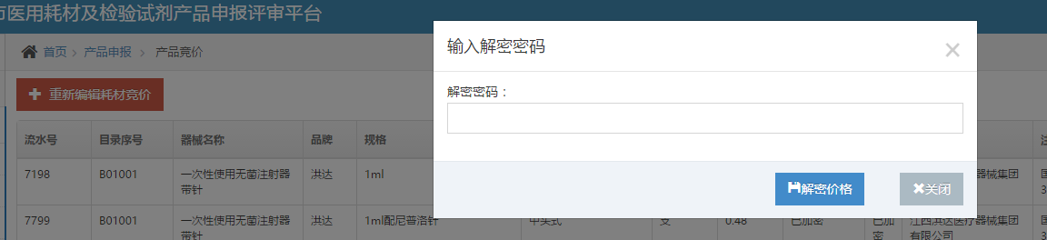

在竞价时间截止后，未进行提交的投标企业视为已提交加密，进入下一个环节。